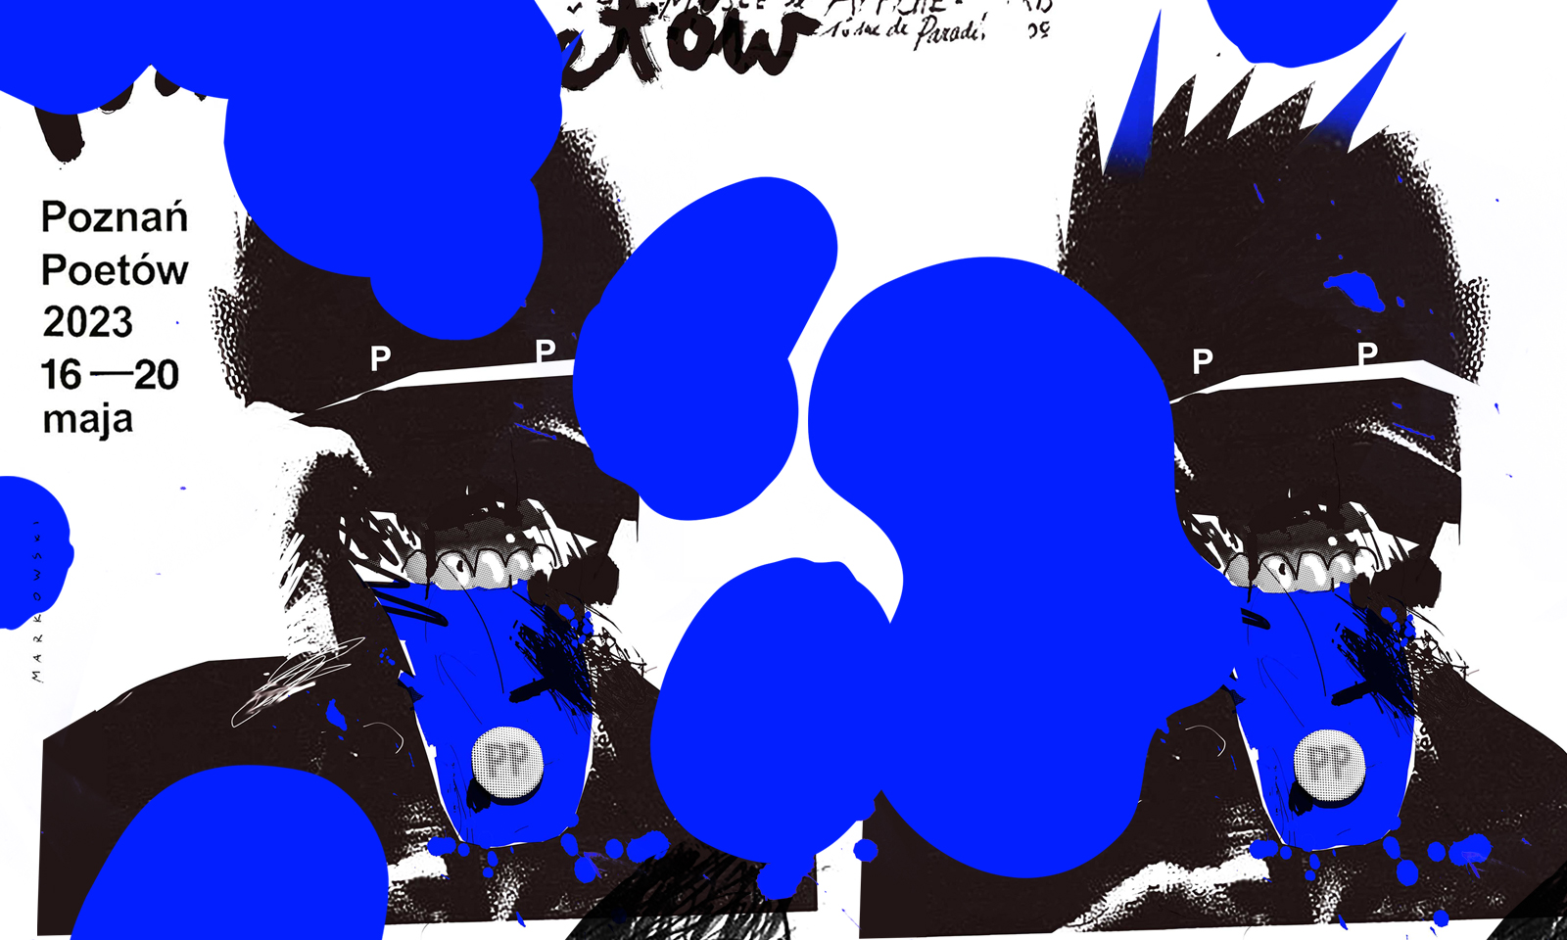
POZNAŃ POETÓW 2023
ZWROTNICE I ZWROTY W POEZJI
CENTRUM KULTURY ZAMEK
16‒20 maja 2023

„Zwrotnice i zwroty (w) poezji” – pod takim hasłem odbędzie się najbliższy Poznań Poetów.
Patrzę na to zdanie i sam sobie nie wierzę! Jaki do licha sens – w czasie krwawej wojny w Ukrainie, kiedy świat jaki znamy na naszych oczach przeobraża się niebezpiecznie, kiedy rosną i słabną potęgi, demokracje (w tym nasza) ledwie zipią, planeta dusi się od własnych wydzielin, a władzę nad myśleniem przejmuje sztuczna inteligencja – zajmować się przemianami poezji?! Czy z grubsza biorąc stulecie „Zwrotnicy” może zostać uznane za wystarczający do tego powód? A może lepszą przyczyną byłby wiek, który upłynął od ukazania się „Ziemi jałowej” T. S. Eliota?
Pewną pociechę przynosi myśl, ze zajmowanie się poezją nigdy nie było czymś łatwym do wytłumaczenia. Czy jakikolwiek okres w dziejach żywił ogólne przekonanie, że bez poezji ani rusz, że nie można się bez niej obejść? Ale – z drugiej strony – czy jakikolwiek czas naprawdę bez poezji się obył?
Festiwal nie respektuje powszechnych przekonań o takim czy innym kryzysie, braku, końcu, lecz rządzi się zasadą przekory. Jak poezja przekomarza się z ograniczeniami języka, poczuciem niewyrażalności doświadczeń, rutyną oka i ucha, tak festiwal rzuca wyzwanie monotonii codziennych lęków i trosk. W poetyckich zwrotnicach i zwrotach zawiera się bowiem sens szukania innego – nowego, odnawiającego – postrzegania i wysłowienia naszej obecności.
Jak u Tadeusza Peipera:
Czytałem bruki zadrukowane śladami stóp
i przykładałem palce do piersi gościńców,
echa zaułków ścigałem aż do ich gniazd,
a place miejskie kładłem na dłoni
i podnosiłem do ucha.

Poznań Poetów tłumaczyć się nie musi, za to wolno mu się pochwalić. Przede wszystkim obecnością wielu znakomitych poetek i poetów. Zapowiedzieli się Andrzej Sosnowski, Marta Podgórnik, Piotr Sommer, Ryszard Krynicki, Dariusz Sośnicki, Edward Pasewicz, Inga Iwasiów, a także wielu młodszych – Jakub Kornhauser, Marcin Mokry, Natalia Malek, Tomasz Bąk, Kamila Janiak, Justyna Kulikowska, Patrycja Sikora, wreszcie najmłodszych, dopiero po debiucie, w końcu zaś tych, którzy do debiutu dopiero się zbierają.
Odbędą się – to jeden ze znaków rozpoznawczych Festiwalu – seminaria krytycznoliterackie. Znakomicie zapowiada się wykład ks. prof. Alfreda Wierzbickiego, rozmowa z nominowanymi do Poznańskiej Nagrody Literackiej powinna zaciekawić, wręczenie studenckiej nagrody Z Buta z pewnością rozpali emocje, podobnie konkurs otwarty na wiersz nieziemski (Ad astra). Zapraszamy też na muzyczno-poetyckie wieczory z Piotrem Kowalskim i Dawidem Dąbrowskim, ćwiczenia z twórczej spontaniczności, wycieczkę po poetyckim Poznaniu i kolejną odsłonę, trwającego od zarania, pojedynku poetów z krytykami – tym razem w ping ponga.
Poznań Poetów to okazja do poszerzenia i rewizji obrazu liryki współczesnej, dla miłośników – możność bliskiego spotkania z wierszem na żywo, dla wszystkich, dla których świat to za mało – sposobność przekroczenia granic trywialności i nudy.
Zafunduj sobie Festiwal! Posłuchaj, pogadaj, pobaw się niegłupio! Przyjdź do Zamku!

prof. Piotr Śliwiński
PROGRAM:
10‒21.05 | Hol Wielki*
„Co do szczegółów to niech się wypowiedzą specjaliści”
Wystawa fotografii Macieja Kaczyńskiego
16.05 (wtorek)

g. 11-14 | Sala Prób*
„Lektury wywrotowe 2” – studencka sesja krytycznoliteracka

g. 14-16 | Sala Prób, bilety: 20 zł / liczba miejsc ograniczona
„Otwórz swoje twórcze wnętrze” – warsztat dla młodych, bez względu na datę urodzenia / prowadzenie: Justyna Guziak
zapisy: literatura@ckzamek.pl
Warunkiem uczestnictwa w warsztatach jest wysłanie zgłoszenia na podany wyżej adres mailowy i zakup biletu w kasie CK ZAMEK lub na stronie bilety24.

g. 18.30-19.30 | Sala Wielka**
Seryjne, seryjni: Tomasz Bąk, Kamila Janiak, Marta Podgórnik / prowadzenie: Agnieszka Waligóra

g. 20-21 | Sala Wielka**
„Andrzeju, czy jesteś/byłeś poetą awangardowym?” – wieczór Andrzeja Sosnowskiego / prowadzenie: Krzysztof Hoffmann

g. 21 | Lokum*
Poezja w Klubie: Piotr Kowalski – muzyka, Patrycja Sikora – wiersze

17.05 (środa)
g. 11-14 | Sala Audiowizualna*
„Metafory teraźniejszości” – seminarium krytycznoliterackie

g. 17-18.15 | Pokój Brzozowy**
„… i po debiucie” – spotkanie ze Stanisławem Kaliną Jaglarzem, Oliwią Stępień, Andrzejem Woźniakiem / prowadzenie: Karolina Czarnecka

g. 18.30-19.30 | Pokój Brzozowy**
Awangarda poetek: Natalia Malek, Justyna Kulikowska / prowadzenie: Agnieszka Budnik

g. 20-21 | Sala Wielka**
Świergot/Marcin Mokry i Bartek Horyza – czytanie z akordeonem

18.05 (czwartek)
g. 11-14 | Sala Audiowizualna*
„Metafory teraźniejszości” – seminarium krytycznoliterackie

g. 16.30-17.45 | Pokój Brzozowy**
„Piszę, tłumaczę, wątpię” – spotkanie z Piotrem Florczykiem, Jakubem Kornhauserem i Dariuszem Sośnickim / prowadzenie: Marcin Jaworski

g. 18-19 | Sala Wielka**
Praktyki nieseryjne: Piotr Sommer / prowadzenie: Jerzy Borowczyk

g. 19.30-20.30 | Sala Wielka**
Proza, elokwentniejsza siostra poezji? – wieczór z Ingą Iwasiów, Edwardem Pasewiczem i Maciejem Płazą / prowadzenie: Joanna Bednarek

g. 21 | Lokum*
Poezja w Klubie: Dawid Dąbrowski – muzyka, Edward Pasewicz – wiersze

19.05 (piątek)
g. 12 | Sala Lubrańskiego/Collegium Minus UAM | wstęp z zaproszeniami
Wręczenie Poznańskiej Nagrody Literackiej

g. 16.30.30-17.30 | Sala Wielka**
„Czy poezja jest do zbawienia koniecznie potrzebna?” – wykład ks. prof. Alfreda Wierzbickiego

g. 18-19.15 | Sala Wielka**
Spotkanie z laureatami i nominowanymi do Poznańskiej Nagrody Literackiej / prowadzenie: Karol Francuzik i Piotr Śliwiński

g. 19.30-20.30 | Sala Wielka**
Urodziny w Poznaniu – wieczór Ryszarda Krynickiego / prowadzenie: Paweł Próchniak

20.05 (sobota)
g. 15-16.30 | start: Synagoga / Skwer Rabina Akivy Egera*
Wycieczka po poetyckim Poznaniu
oprowadzają – czytając swoje wiersze poeci
wodzirej: radny Tomasz Dworek

g. 17-18 | Dziedziniec Zamkowy*
Jeszcze jedno decydujące starcie: poeci kontra krytycy – turniej ping--ponga

g. 18.30-19.15 | Dziedziniec Zamkowy**
Studencka Nagroda Z BUTA – rozstrzygnięcie konkursu

g. 19.30-20.30 | Dziedziniec Zamkowy**
Ad astra! – konkurs na wiersz nieziemski

g. 21-22 | Pokój Brzozowy**
NOC MUZEÓW: Słowa na noc – czytanie studentów sztuki pisania i specjalności artystyczno-literackiej UAM

*wstęp wolny
**bilety: 5 zł (pojedyncze spotkanie), 20 zł (karnet festiwalowy)
Partnerem festiwalu Poznań Poetów jest: Wojewódzka Biblioteka Publiczna i Centrum Animacji Kultury w Poznaniu.
PROGRAM

